Rezeptideen für erfrischenden Kaffeegenuss
Mit diesen Kaffeemaschinenfeatures lassen sich kalte Kaffeekreationen mit und ohne Alkohol einfach zubereiten

Lonsee-Urspring, 26. Juni 2025 – Ob Iced Cappuccino oder angesagte Signature Drinks wie der Cinnamon Roll Latte – kalte Kaffeevariationen mit Sirup & Co. erfreuen sich heute großer Beliebtheit. Wer darüber hinaus auch beim abendlichen Barbesuch eine Extraportion Koffein wünscht, findet inzwischen auf vielen Cocktailkarten köstliche Kreationen aus Kaffee, Sirup, Spirituosen und Likören. Dabei müssen Klassiker wie der Espresso Martini oder trendige Drinks wie der aktuell in vielen Ländern beliebte Carajillo dank innovativer Features der Profi-Kaffeemaschinen nicht mehr komplett manuell zubereitet werden. Die Vorteile der automatischen Zubereitung liegen auf der Hand: Das Personal benötigt nicht das Know-how eines Barista oder Barkeepers und kann die verschiedenen Getränke ohne großen Aufwand in gleichbleibender Qualität zubereiten. Gastronomen haben so die Chance, ihr Getränkeangebot zu erweitern und damit zusätzliche Zielgruppen anzusprechen, ohne dafür geschultes oder zusätzliches Personal zu benötigen. Schaerer hat den Trend zu kalten Kaffeespezialitäten bereits vor Jahren erkannt und als einer der ersten Anbieter mit der Hot & Cold-Technologie für die Schaerer Coffee Soul ein Feature für die vollautomatische Zubereitung kalter Kaffeespezialitäten auf den Markt gebracht. Die Lösung kühlt den heiß gebrühten Espresso während der Ausgabe auf 30 - 35 °C ab und bietet damit die perfekte Basis für geschmacklich hochwertige Cold-Coffee-Kompositionen. Alle weitere Zutaten für das gewünschte Rezept werden ebenfalls im System der Kaffeemaschine hinterlegt und bei Auswahl fließt das Getränk ohne großen Aufwand für das Personal und in gleichbleibender Qualität ins Glas: Sirup, Likör oder Spirituose gesellen sich dank der Sirupstation Flavour Point in exakter Dosierung zum Espresso, das patentierte Milchsystem Best Foam steuert die Milch in der gewünschten Temperatur und mit perfekter Schaumkonsistenz bei. Nur wenige Handgriffe, wie das Dekorieren oder Shaken, sind dann eventuell noch notwendig und der erfrischende Kaffeegenuss kann dem Gast serviert werden.

Was noch vor wenigen Jahren als Nischendrink galt, ist heute gefragter denn je. Gastronomen, die ihre Getränkekarten um Cold-Coffee-Kreationen ergänzen, können ihren Gästen ein außergewöhnliches Geschmackserlebnis servieren und sich von den Mitbewerbern abheben. Ein paar Inspirationen von Schaerer für kalten Kaffeegenuss im Sommer 2025:

Cinnamon Roll Latte
Der Cinnamon Roll Latte kombiniert den aromatischen Geschmack von Espresso mit der Süße von Zimtschnecken – wahlweise heiß oder eisgekühlt serviert.

Zutaten:
35 ml Espresso
20 ml Cinnamon Roll Sirup
110–170 ml kalte Milch
50–80 ml kalter Milchschaum

Zubereitung:
Wahlweise manuell oder mit der Schaerer Coffee Soul (notwendige Features: Hot & Cold-Technologien, Milchsystem Best Foam, Sirupstation Flavour Point) zubereiten. Zuerst Eiswürfel ins Glas geben, dann Espresso und Cinnamon Roll Sirup sowie Milch in gewünschter Menge hinzufügen. Für das perfekte Finish sorgt eine Schicht aus Milchschaum.

Carajillo: Trendiger Kaffeecocktail
Dieser Cocktail kombiniert Espresso mit Licor 43, einem spanischen Likör, der mit 43 Kräutern und Gewürzen versetzt ist.

Zutaten:
25 ml Espresso
20 ml Licor 43
Eiswürfel
1 Bio-Orange

Zubereitung:
Einen gekühlten Espresso mit dem Licor 43 und Eiswürfeln in einen Shaker füllen und dann ordentlich schütteln. Danach über Eiswürfel in einem Glas gießen und mit einer Orangenscheibe servieren. Für das Besondere Aroma etwas Kardamom, Arak oder Piloncillo (unraffinierter Rohrzucker) hinzufügen.

Espresso Martin: Klassiker mit Alkohol
Der Espresso Martini ist ein moderner Klassiker unter den Kaffeecocktails – intensiv, cremig und mit einem Hauch Eleganz. Perfekt für den abendlichen Genuss.

Zutaten:
50 ml Vodka
35 ml Kaffeelikör (empfohlen: Kahlúa)
25 ml kalter Espresso

Zubereitung:
Vodka und Kaffeelikör mit kaltem, gekühltem Espresso mischen. Alle Zutaten werden auf Eis geschüttelt und in einem vorgekühlten Glas serviert – klassisch ohne Milchschaum. Die Zubereitung mit der Schaerer Coffee Soul erfolgt mit der „Hot & Cold“-Technologie. Vodka und Kaffeelikör werden über die Sirupstation Flavour Point dosiert.

Schaerers Power-Trio für kalte Kaffeekreationen
Das Herzstück der „Hot & Cold“-Technologie von Schaerer ist ein speziell entwickeltes Getränkekühlsystem. Es temperiert den Kaffee direkt beim Auslaufen ins Glas – ideal für Getränke auf Eis. Der Vorteil: Das Eis im Glas schmilzt langsamer, der Kaffee bleibt aromatisch und verwässert nicht. Die Zubereitung erfolgt bei Auswahl der entsprechenden Rezeptur in gleichbleibend hoher Qualität. Das patentierte Milchsystem Best Foam steht für Milchschaum auf höchstem Niveau. Das Besondere: Dank Dampferhitzung entspricht das Ergebnis einer manuellen Barista-Schäumung. Der patentierte Mixer verarbeitet auf so praktisch jede Milch oder jeden Pflanzendrink zu cremigem Milchschaum mit seidig glänzender Oberfläche. Sowohl die Konsistenz des Schaums – von flüssig bis fest – als auch die Temperatur lassen sich für jede Rezeptur individuell und einfach voreinstellen. Die Flavour Point-Sirupstation von Schaerer kann mit bis zu vier Sirupsorten befüllt werden. Die gewünschte Dosierung wird je Rezept ebenfalls im System der Kaffeemaschine hinterlegt.

Bildanforderung

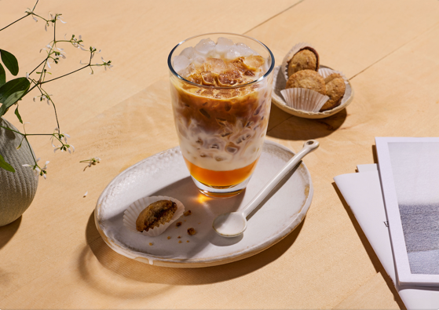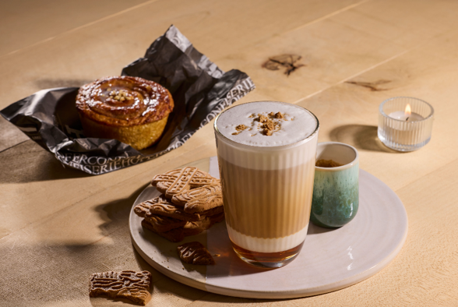

Bildmaterial zum Download finden Sie in unserem Medienportal press-n-relations.amid-pr.com (Suchbegriff: Schaerer Kaffee-Cocktails). Selbstverständlich schicke ich Ihnen die Dateien auch gerne per E-Mail zu. Kontakt: nfo@press-n-relations.de

Weitere Informationen:
Schaerer Deutschland GmbH
Siechenlach 1, D-89173 Lonsee-Urspring
Tel.: +49 7336 9525-0
info@schaerer.com
www.schaerer.com
https://aboutwmf.com/de/news-media/newsroom/schaerer/

Schaerer Press Office
c/o Press'n'Relations GmbH,
Nataša Forstner
Magirus-Deutz-Straße 14, D-89077 Ulm, Germany
Tel.: +49 731 146 156-77
nfo@press-n-relations.de
https://press-n-relations.com

Schaerer AG
Die 1892 gegründete Schaerer AG mit Sitz im schweizerischen Zuchwil gehört zu den weltweit führenden Herstellern vollautomatischer professioneller Kaffeemaschinen. Als Traditionsmarke mit langjähriger Geschichte steht Schaerer für Schweizer Werte verbunden mit tiefgreifendem Kaffeewissen. Diese Eigenschaften bringt die Marke im Claim «swiss coffee competence» zum Ausdruck und lebt sie gleichermaßen bei der Produktentwicklung wie im Coffee Competence Centre, dem Schaerer eigenen Kaffeekompetenz- und Schulungszentrum in Zuchwil. Weiterhin zeichnet sich Schaerer durch außerordentliche Flexibilität mit dem Leitgedanken «We love it your way» aus – sei es in Bezug auf Kundenanfragen, kundenspezifische Produkte, Grossaufträge oder auch bei dem Portfolio, das den Kunden vielfältige, individuelle Konfigurationsmöglichkeiten bietet. Kundennah und mit umfassendem Kaffeewissen unterstützt Schaerer Kunden jeder Größe weltweit dabei, ihren Gästen höchsten Kaffeegenuss in der Tasse zu bieten.

Seit 2016 gehört die Marke Schaerer zum französischen Groupe SEB Konzern.

Schaerer Deutschland GmbH
Die Schaerer Deutschland GmbH wurde 1993 als erste Tochtergesellschaft der Schaerer AG gegründet. Das Team um Geschäftsführer Hansjürg Marti betreut insgesamt 120 Vertriebs- und Servicepartner in Deutschland und in Österreich. Zum Kundenkreis gehören neben Unternehmen aus den Branchen Gastronomie und Hotel auch Bäckereien, Kettenbetriebe oder Büros. Der Sitz des Unternehmens befindet sich seit 2009 in Lonsee-Urspring.

